Jakie drzewa kwitną w czerwcu?
Drzewa kwitnące w czerwcu



Czerwiec
jest miesiącem wyjątkowym. To właśnie w tym czasie przyroda zaczyna budzić się do życia, drzewa zielenią się a dzień trwa dłużej przez co i my wydajemy się nieco bardziej optymistycznie podchodzić do otaczającej nas rzeczywistości. Można powiedzieć, że czerwiec jest już nieco wakacyjnym miesiącem, gdyż każdy myślami jest już na swoich wymarzonych wakacjach. Wiemy, że w czerwcu kwitną kwiaty a co z drzewami? Okazuje się, że i one zaczynają budzić się do życia.
Oto jakie drzewa kwitną w czerwcu:
- Jarząb mączny
- Jarząb pospolity
- Katalpa,
- Lipa drobnolistna
- Lipa szerokolistna
- Robinia akacjowa
- Tulipanowiec amerykański

Przyjrzyjmy się niektórym okazom nieco bliżej.
Lipa drobnolistna
Lipa jest drzewem, które nie tylko prezentuje się wyjątkowo i oryginalnie, ale także posiada właściwości lecznicze. Od lat kwiatostany lipy wykorzystywane są w ziołolecznictwie. Z wysuszonego kwiatostanu robiony jest napar lub potocznie rzecz ujmując herbatka, której zadaniem jest leczenie przeziębienia, temperatury, stanów zapalnych czy też problemów sfer intymnych kobiet. Lipowa mikstura poprawia także w sposób znaczny nasze samopoczucie poprzez zmniejszanie napięcia w mięśniach.

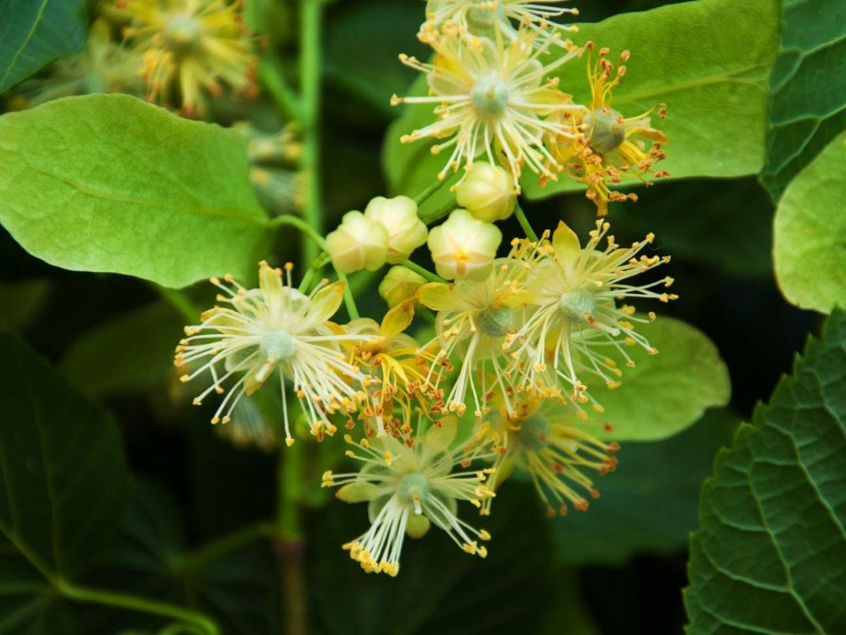

Katalpa
Inaczej nazywana także surmią. To drzewo pochodzące z Azji i Ameryki Północnej. Wyróżnić można kilka gatunków katalpy, a mianowicie są to: katalpa bignoniowa, zwana inaczej zwyczajną, surmia Bungego, katalpa pośrednia, katalpa wielkokwiatowa inaczej nazywana także surmią okazałą a także surmia żółtokwiatowa. Jest to niewątpliwie dorodne i okazałe drzewo, które prezentuje się niezwykle i wyjątkowo. Sprawia, że każdy ogród nabiera charakteru.

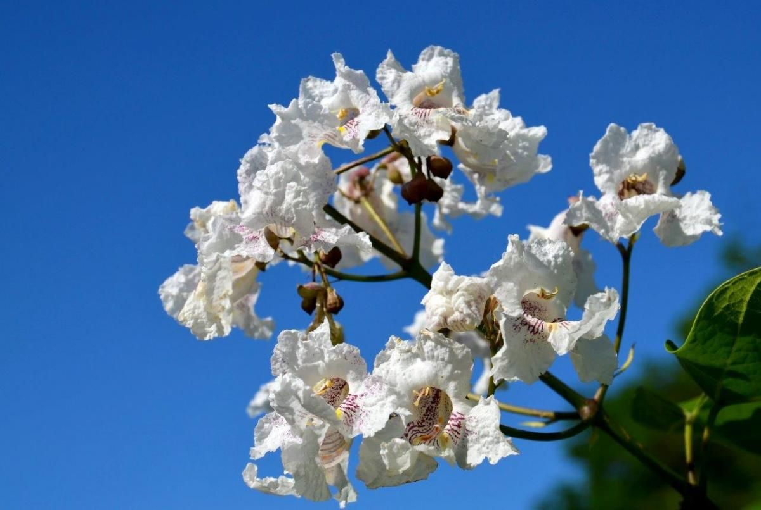
J

Tulipanowiec amerykański
Jest to jeden z dwóch istniejących na świecie gatunków tulipanowca. Wyróżnia go głównie dostojna i olbrzymia prezencja. Doskonale komponuje się z innymi podobnymi drzewami takimi jak np. dąb czy klon. Bardzo często współtworzy on lasy i sprawia, że wyglądają one jeszcze bardziej okazale a niekiedy też mrocznie. Tulipanowiec amerykański ma to do siebie, że występuje zazwyczaj w wilgotnych miejscach np. w dolinach rzek. Rośnie on w dosyć szybkim tempie i potrafi osiągnąć wiek nawet 300 lat.

